РАМАНКУЛОВА Маржан Омиралиевна,
№131 жалпы орта білім беретін мектебінің математика пәні мұғалімі.
Шымкент қаласы

ТӨРТБҰРЫШТАР МЕН ҮШБҰРЫШТАРДЫҢ АУДАНДАРЫ

Оқу бағдарламасына сәйкес оқыту мақсаттары: | 8.1.3.12үшбұрыштың ауданы формулаларын қорытып шығару және қолдану;
Сабақтың мақсаты: | үшбұрыштың ауданының формулаларын қорытып шығарады және қолданады (, және Герон формуласы);
Сабақтың барысы
Уақыты | Кезең дері | Педагогтің әрекеті | Оқушының әрекеті | Бағалау | Ресурстар
5 минут | Ұйым-дастыру | Сәлеметсіздерме!  Бүгін,Үшбұрыштардың аудандары тақырыптарын қарастырамыз  Бүгінгі сабақта меңгеретініңіз:  -үшбұрыштың ауданы формулаларын қорытып шығару және қолдану  Үй тапсырмасын қорытындылау | Амандасады.  Үй тапсырмасын айтады.  І.Ұйымдастыру кезеңі.  Жағымды ахуал тудыру мақсатында «Түрлі –түсті үшбұрыштар»әдісі арқылы үш топқа бөлу.  Үй тапсырмасын тексеру.  Сұрақтарға жауап береді. | «Басбармақ» әдісімен бағалайды.  Смайлик арқылы бағалау. | Оқулық
10 минут | Негізгі бөлім | ІІІ. Жаңа ұғымды ұғындыру:  Үшбұрыш ауданы туралы теореманы оқып үйрену алдында дайын сызбалар бойынша есептерді ауызша шешуді қарастырамыз.  АВСD параллелограммның 8 см және 12 см болатын іргелес екі қабырғасы 30° бұрыш жасайды. АВС және АВD үшбұрыштарының аудандарын табыңдар  Практикалық жұмыс .  Кез кезген параллелограммның картон моделін таратыңыз. Параллелограмды қиып, тең шамалас екі үшбұрыш құрастыруын сұраңыз.  Үшбұрыш ауданы туралы қорытынды жасатамыз. Алынған формулаларды жаздырамыз (екі формула).  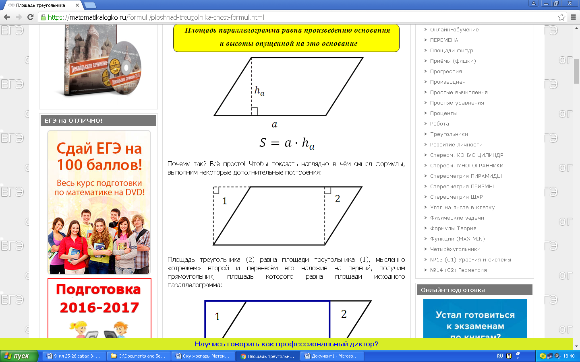  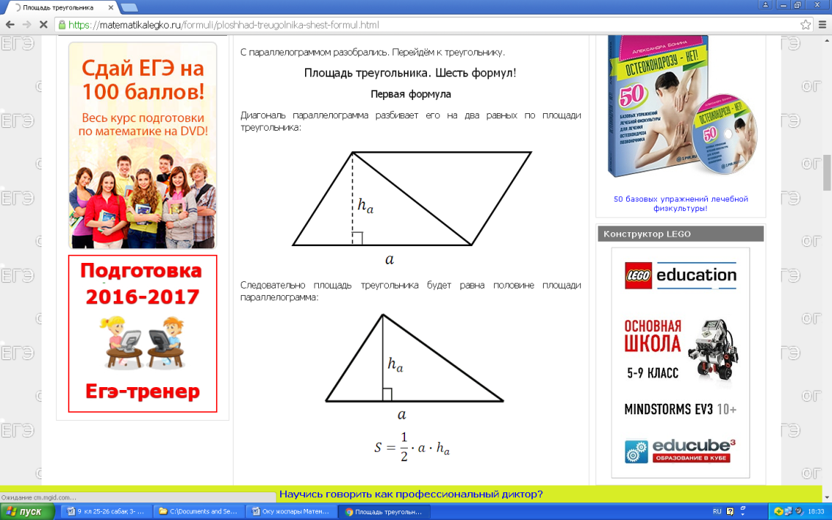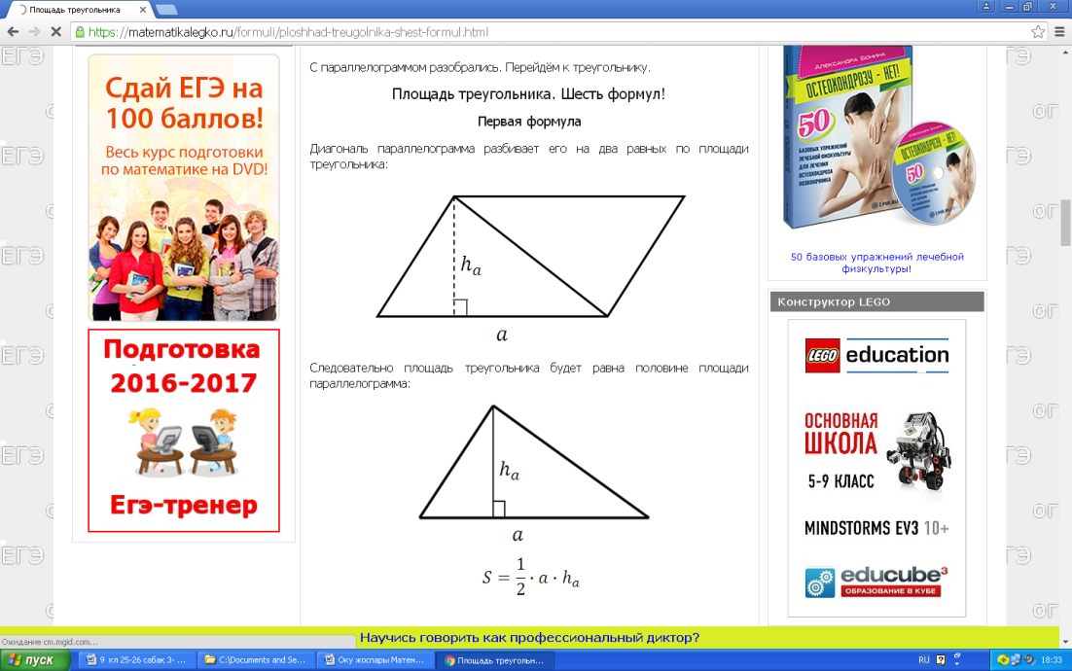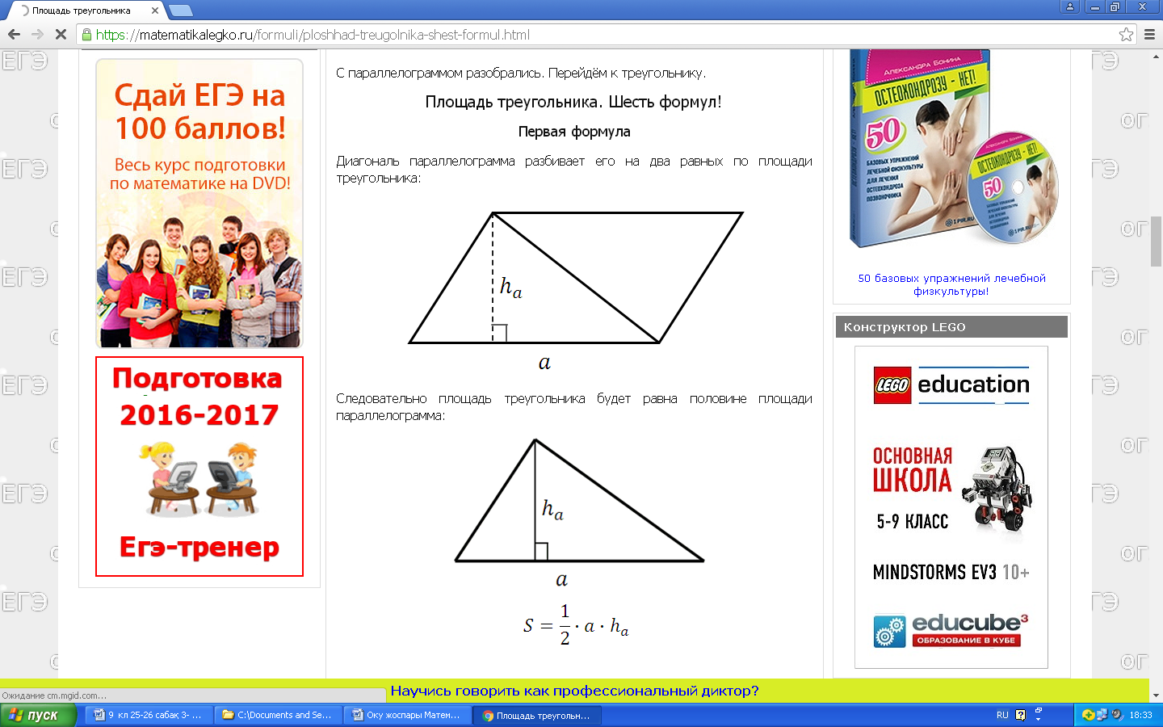  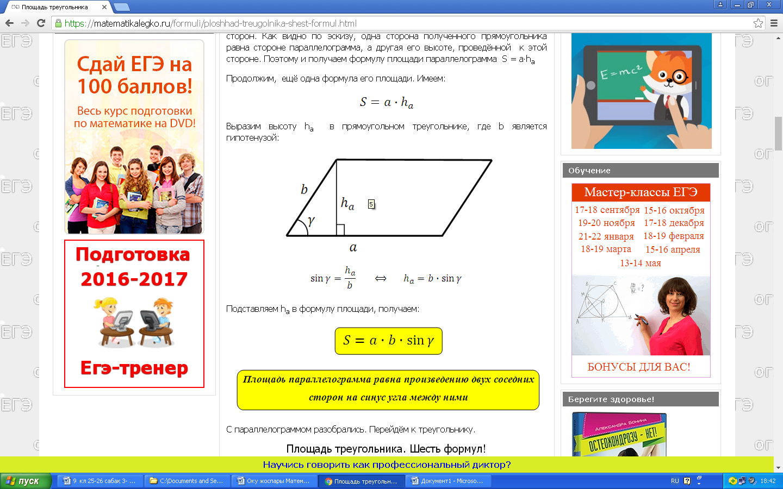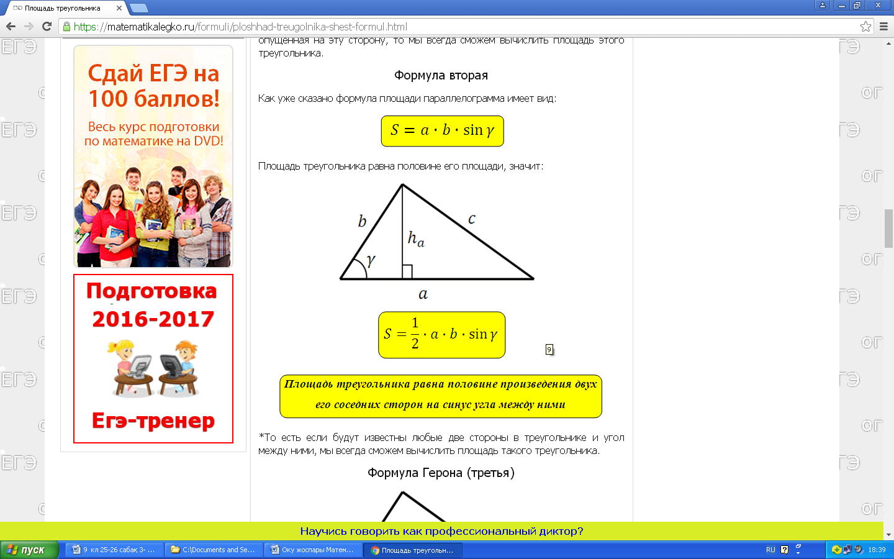 | Герон формуласы:  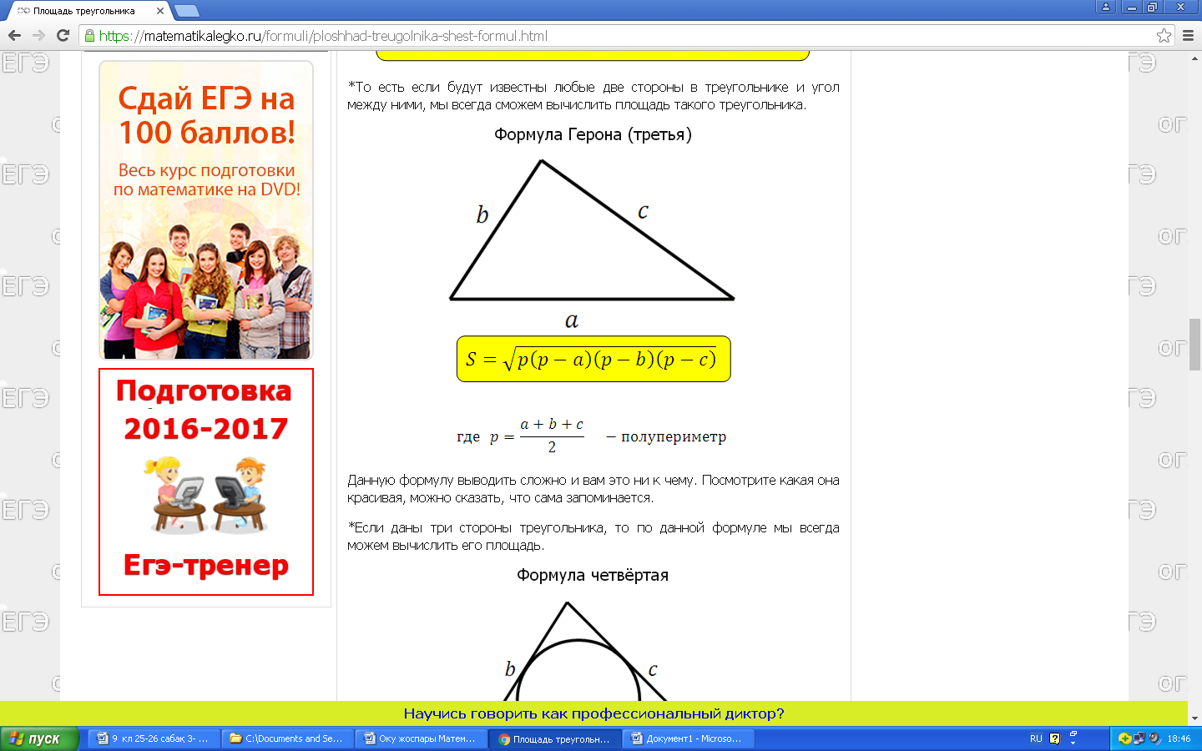  Тік бұрышты үшбұрыштың ауданы:  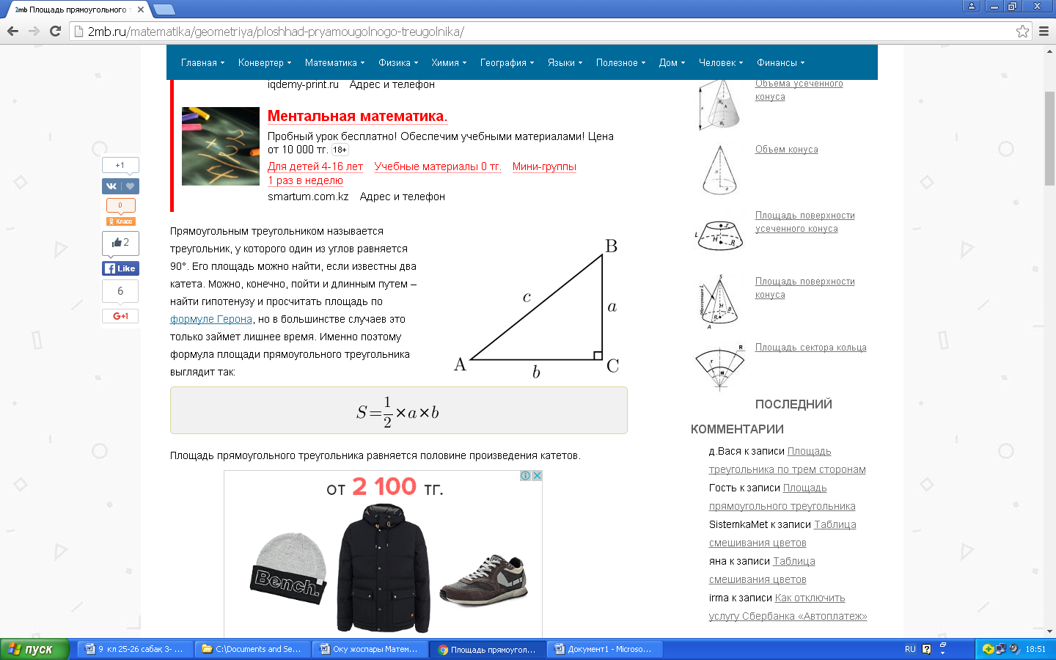 | «Басбармақ» әдісімен бағалайды.  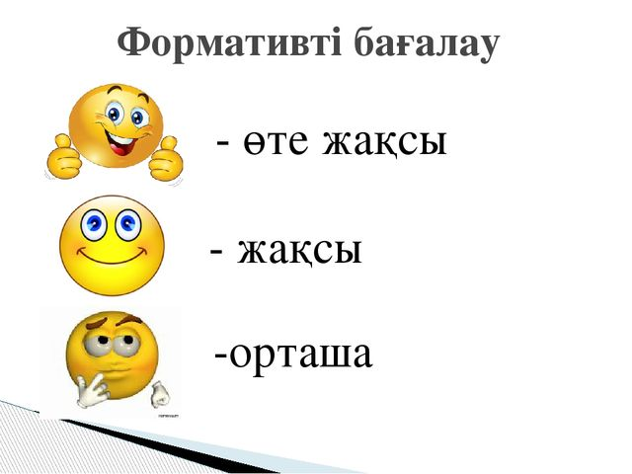 | Оқулық  Слайд  Сызғыш
25 минут | Бекіту тапсырмасы | Тапсырмалар. Сыныппен жұмыс.  - Суретте берілген үшбұрыштың ауданын табыңыз.  - Тең бүйірлі үшбұрыштың бүйір қабырғасы 12,8 см, ал табанындағы бұрышы 30⁰ болса, ауданы неге тең?  - Егер тікбұрышты үшбұрыштың гипотенузасы 73 см, ал ауданы 1320 см²-ге тең болса, онда катеттерін табыңдар.  Жұппен жұмыс:  1) Тік бұрышты үшбұрыштың катеттері бойынша ауданын табыңыздар:  а) 1,6 м және 4,5 м в) 5 см және 7,6 см  - Берілген қабырғалары бойынша үшбұрыштың ауданын табыңыздар:  а) 29,25,6 в) 13,14,15  3) Үшбұрыштың қабырғалары $7\sqrt{2}$ және 10 см, ал олардың арасындағы 45^{о}. Үшбұрыштың ауданын табыңыздар.  Оқулықпен жұмыс. №5, №6. | Өз бетімен жұмыс: Оқушыларды жұптарға біріктіреміз. Тапсырмаларды орындауды ұсынамыз: Теңқабырғалы және теңбүйірлі үшбұрыштар аудандарының формулаларын есеп ретінде өз бетімен қорытуды ұсынамыз.  1)Катеттері а және b болатын тікбұрышты үшбұрыштың ауданын анықтаңдар.  2)Қабырғасы а болатын тең қабырғалы үшбұрыштың ауданын анықтаңдар.  3)Гипотенузасы с бойынша теңбүйірлі тікбұрышты үшбұрыштың ауданын анықтаңдар.  4) Q ауданы бойынша тең қабырғалы үшбұрыштың қабырғасын анықтаңдар.  5) Биіктігі h бойынша тең қабырғалы үшбұрыштың ауданын анықтаңдар. | Дескриптор:  — Сызбаны салады;  — Үшбұрыш ауданының формуласын қолданады;  — Дұрыс есептейді.  Қ.Б: «Бас бармақ»   | Интернет ресурста-ры
 | Жеке жұмыс | Қосымша есептер.  1) Үшбұрыштың екі қабырғасының ұзындықтары 4,5 см және 7,5 см. Осы қабырғаларға жүргізілген биіктіктерінің ұзындығы 8. Үшбұрыштың ауданын тап.  2) Тікбұрышты үшбұрыштың сүйір бұрышы 45° тең, және гипотенузасының ұзындығы 7см. Үшбұрыштың ауданын тап. | Тапсырманы орындайды. | Сызбаны салады:  — Үшбұрыш ауданының формуласын қолданады;  — Дұрыс есептейді. | Парақша-лар
5 минут |  | Бүгінгі сабақта:  -үшбұрыштың ауданы формулаларын қорытып шығарады және қолданады.  Рефлексия: Оқушылар тақтада берілген рефлексивті сөздердің бастамасын таңдай отырып, шеңбер бойымен өздерінің ойын бір сөйлеммен жеткізеді.  Бүгін мен ................ білдім  Маған ........ қызықты болды  Маған ..................... қиын болды  Мен ......... тапсырманы орындадым  Мен .................................... түсіндім  Енді мен .......................................... | Тақырыпты меңгергенін анықтау  Үйге тапсырма. №7.  №1. Тікбұрышты үшбұрыштың катеті 8 см ге тең, ал оның бір сүйір бұрышы 45⁰ тең. Берілген үшбұрыштың ауданын тап.  №2. Теңбүйірлі үшбұрыштың табаны 5см., ал табанына қарсы жатқан бұрыш 60⁰ тең,берілген үшбұрыштың ауданын тап. | Кері байланыс  Бағалау парағы арқылы бағаланады. | Оқулық  Смирнов В.А, Тұяқов Е.А  Алматы «Мектеп»

